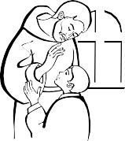
1068 Budapest, Városligeti fasor 42. | postacím: 1406 Budapest, Pf. 68
telefon: (+36-1) 479-3000 | honlap: www.katped.hu

Jelenléti ív

Tárgya:
Időpontja:
Helyszíne:

Résztvevők:

Résztvevő neve | Aláírás

